# 

# C语言课程设计

# 2021

# **课程设计题目与说明**

1. 时间安排

|  |  |
| --- | --- |
| 时间 | 任务进度 |
| 1-12周 | 结合教学进度，安排C语言专题实验，提交实验报告。 |
| **12月1日---12月15日** | **根据课程设计题目要求，在12.1-1.15期间完成课程设计任务**。结合课内指导、上机指导、QQ群交流等方式，确保设计任务的顺利完成。 |
| 12月16日之前 | 1. 在网络学习平台中提交**课程设计报告和源代码**；   <http://zjut.fanya.chaoxing.com/>   1. 代码演示、现场答辩（自带电脑，现场演示答辩；3-5分钟） |

1. 设计任务

2.1 设计题目

实现“期末学生总评成绩统计”程序的设计。

2.2 功能描述：

设计“期末学生总评成绩统计”程序。期末某门课程的总评分，包括了平时成绩、期末考试成绩，两个成绩按照一定的比例（譬如，各占50%）折算成总评成绩。录入某门课的平时成绩、期末考试成绩，计算总评成绩与相关评价指标，并进行评估展示。

譬如下表表示了有关成绩的统计信息：

|  |  |  |  |  |  |  |  |  |
| --- | --- | --- | --- | --- | --- | --- | --- | --- |
| 分类 | 项目 | <60 | 60-69 | 70-79 | 80-89 | 90-100 | 平均分 | 标准差 |
| 平时成绩 | 人数 | 8 | 6 | 16 | 35 | 11 | 77.3 | 15.04 |
| 比例 | 10.5% | 7.9% | 21.0% | 46% | 14% |
| 期末成绩 | 人数 | 20 | 11 | 14 | 19 | 12 | 71.5 | 19.11 |
| 比例 | 26% | 14% | 18% | 25% | 16% |
| 总评成绩 | 人数 | 12 | 13 | 19 | 19 | 13 | 72.6 | 17.97 |
| 比例 | 16% | 17% | 25% | 25% | 17% |
| 其他指标：  期末考试成绩及格率：82%  期末考试成绩最高分：98  期末考试成绩最低分：26  众数：80  中位数：70  总评=平时*20% + 考试*80% | | | | | | | | |

* 1. 具体设计要求：

（1）编写控制台应用程序（console application），采用功能菜单函数（menu）的方式，用户可以选择功能选项，执行相关功能。

譬如下图示例：1读数功能（读取的成绩保存在数组中）；2成绩计算功能（计算及格率、最高分、最低分、平均分、标准差、众数、中位数等。计算得到的数据可以保存在相关数组中，用于后面的显示与绘图）；3显示总评成绩与分数分段占比信息；4绘制分数分段占比的直方图；5显示成绩的其他指标（最高分、最低分、平均分、标准差等）；6显示排名前十的学生信息；0退出程序。

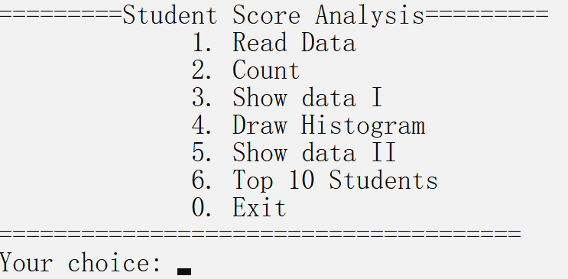

（2）读取相关成绩数据，包括：平时成绩与期末考试成绩的计算比例；某门课每位学生的学号、平时成绩、期末考试成绩；因为数据较多，可以考虑采用文件读取的方式。

譬如下图：

第一行50 50为平时成绩与期末考试成绩的计算比例

后面输入时，先输入学号，再在新一行中输入两个成绩（平时成绩、期末考试成绩）。在这个例子中，输入了9个学生的成绩。

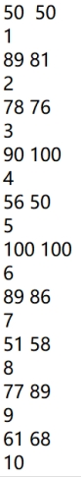

（3）根据平时成绩、期末考试成绩、各占比例，计算总评成绩。

总评成绩= 平时成绩比重*平时成绩 + 期末考成绩比重*期末考试成绩

譬如下图输出了10位学生的总评成绩第一列为学号，第二列为平时成绩，第三列为期末考试成绩，第四列为总评成绩。

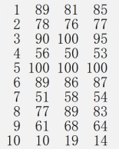

（4）根据期末考试成绩计算分数分段的分布情况，画出直方图。

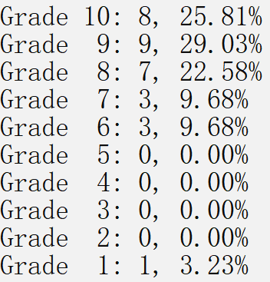 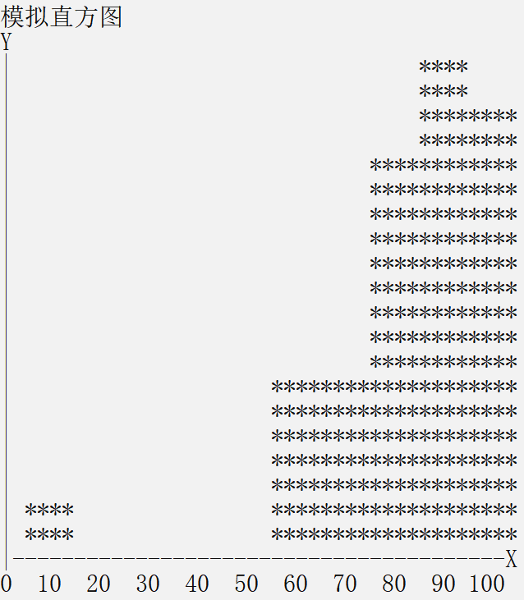

上图中，左图为成绩分段的人数与所占的比例。右图为据此绘制的直方图。

（5）期末考试成绩的及格率、最高分、最低分。计算平时成绩、期末成绩、总评成绩的平均分、标准差。计算总评成绩的中位数、众数。

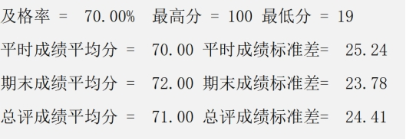

标准差：一组数据离散程度或个别差异程度。具体计算公式如下：

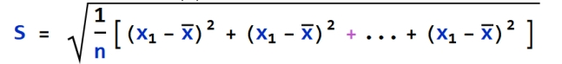

其中，n为学生人数，为学生成绩，为平均分。

众数（mode），是一组数据中出现次数最多的数值，具体参考实验八。

中位数（median），一组排好序数据中，中间的那个数，具体参考实验八。

（6）输出总评成绩排前10的学生信息（学号、成绩等）。

1. 需要提交的材料
2. **设计的源代码**；
3. **按照模板撰写的课程设计报告**；

以上内容需要提交到网络学习平台<http://zjut.fanya.chaoxing.com/> 。

1. 课程设计评分组成

总评成绩分为优、良、中、及格、不及格五等，具体成绩评分标准如下：

1. 3个专题实验为30分，作为课程设计过程性考核分数；
   1. 分数的评定按照源代码质量、程序运行报告的正确性/完整性给定，每个设计10分，累计30分；
2. 1个综合设计为70分

（本文档设计任务“期末学生总评成绩统计”程序）；

* 1. 分数评定按照以下三方面给定：

A：实验报告分（25分）

B：源代码分（25分）

C：现场答辩与功能演示（20分）

1. 最终总评成绩基于总评分数累加，按照5分制评分确定：优（90-100分）、良（80-89分）、中（70-79分）、及格（60-69分）、不及格（<60分）。
2. 课程设计评阅标准

1、课程设计报告具体要求与评分标准：

(a) 课程设计报告要求按照模板格式进行撰写，篇幅在10页左右；

(b) 报告中第三部分和第四部分需要详细撰写，能图文并茂，设计思路清晰完整；

(d) 所提交的报告如有以下情况，将严肃处理：报告有严重的拷贝情况、报告与其他同学报告雷同；

2、系统功能要求与评分标准：

(a) 系统功能要求按照题目文档进行设计；

(b) 要求功能设计完整，实物演示能正常运行；

(c) 代码编写规范、注释完整；

(d) 所设计系统如有以下情况，将严肃处理：所提交系统为不相关的代码、严重的代码拷贝、系统主要由其他同学完成；

3、现场答辩要求与评分标准：

(a) 要求每位学生在完成代码编写和报告撰写后，现场答辩和实物演示；

(b) 实物演示要求能反映所设计系统完整的功能要求；

(c) 答辩过程中回答问题完整、准确；